Приложение 2. Рис. S2
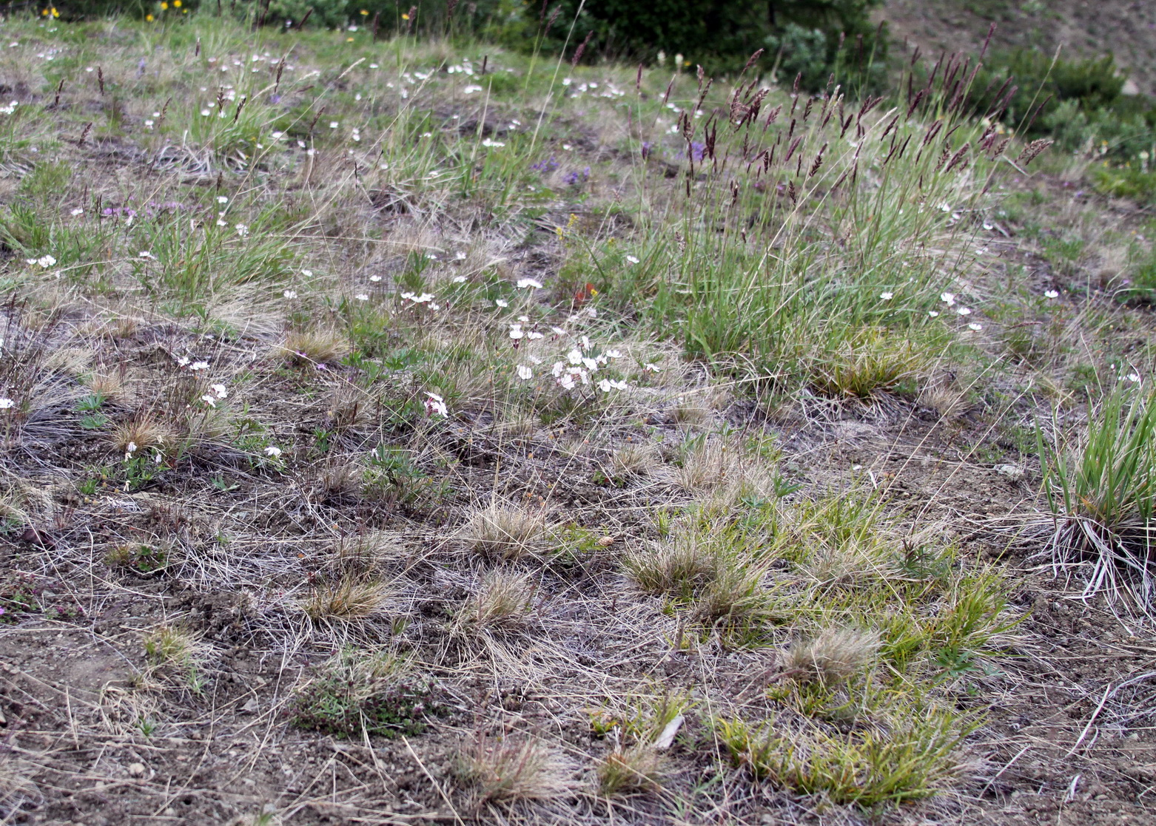

Петрофитные степоиды. Растительность представлена разреженными (общее проективное покрытие (ОПП) 20-60%) злаково-разнотравным и разнотравно-осочковым сообществами. Общее проективное покрытие зависит от погодных условий вегетационного периода. Флора включает почти 70 видов сосудистых растений. Наиболее распространенными являются злаки (вейник краснеющий Calamagrostis purpurascens R. Br., овсянница колымская Festuca kolymensis Drobov) и осока стоповидная Carex pediformis C.A. Mey. Овсяница и осока доминируют при жарком и сухом летнем сезоне; вейник выходит на первые позиции в более влажные годы. Другие виды злаков менее обильны: овсянница якутская F. jacutica Drobov, мятлик кистевидный Poa attenuata Trin., кострец Пампелла Bromus pumpellianus Scribn. Из степных осок менее широко распространены oсока твердоватая C. duriuscula C. A. Mey. и осока скальная C. rupestris All. Флора петрофитных степоидов представлена богатым разнотравьем, среди которого наиболее часто встречаются прострел многораздельный Pulsatilla multifida (G. Pritz.) Juz., лапчатка песчанистая Potentilla arenosa (Turcz.) Juz., флокс сибирский Phlox sibirica L., смолёвка узколистная Silene stenophylla Ledeb., мытник красивый Pedicularis venusta Schang. ex Bunge, змееголовник дланевидный Dracocephalum palmatum Stephan., арника промежуточная Arnica iintermedia Turcz., пустынница чукотская Arenaria tschuktschorum Regel, гвоздика разноцветная Dianthus versicolor Fisch. ex Link., тимьян разнолистный Thymus diversifolius Klok., вероника седая Veronica incana L., подмаренник настоящий Galium verum L., незабудка азиатская Myosotis asiatica (Vestergren) Schischkin et Serg. Также в петрофитном ценозе присутствуют полыни: полынь Тилезиуса Artemisia tilesii Ledeb., реже полынь эстрагонная A. dracunculus L. и полынь северная A. borealis Pall. На периферии петрофитных фитоценозов отмечаются пятна водяники двуполой Empetrum androgynum V.N. Vassil., иван-чай узколистный Chamaenerion angustifolium (L.) Scop., латук сибирский Lactuca sibirica (L.) Maxim., пижма обыкновенная Tanacetum vulgare L., брусника Vaccinium vitis-idaea L., а также единичный подрост кустарников шиповника иглистого Rosa acicularis Lindl. и кедрового стланика Pinus pumila (Pall.) Regel.

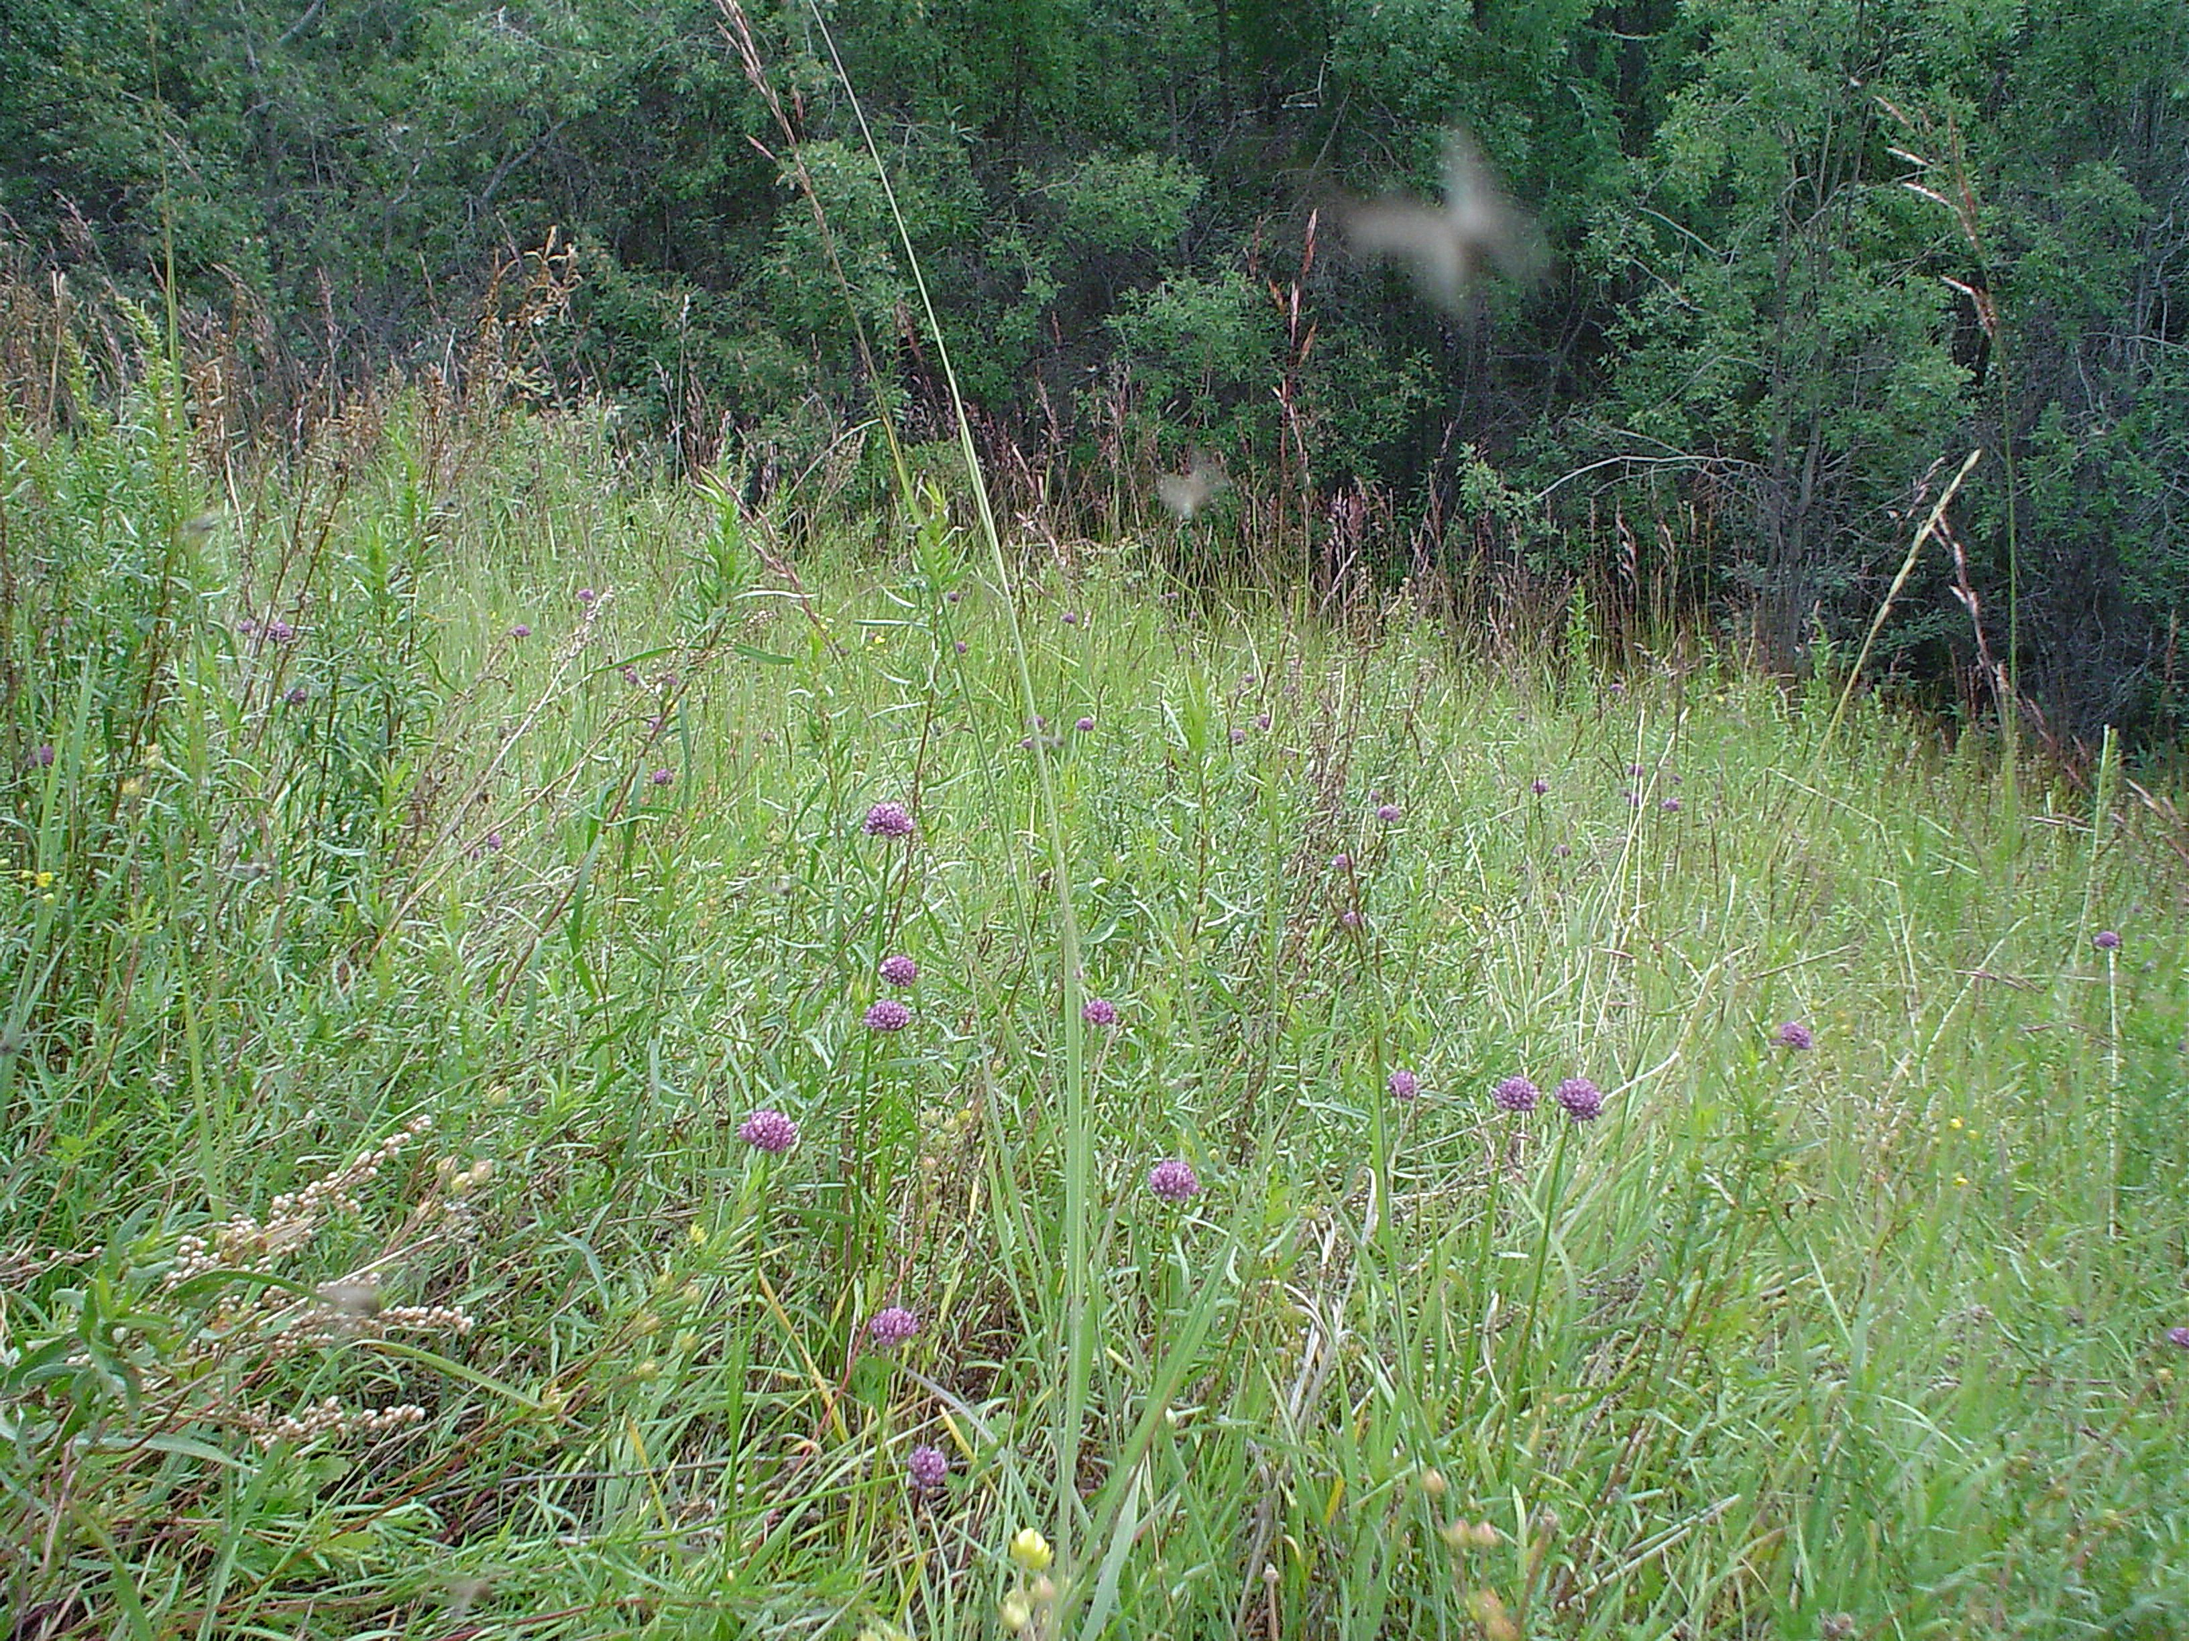

Термофитные степоиды. Растительность представлена полынно-разнотравно-злаковыми и полынно-злаковыми сообществами (ОПП – 50-90%). Флора менее разнообразна, хотя имеет некоторые общие виды с петрофитными степоидами. Доминирующие виды: полынь эстрагонная Artemisia dracunculus L. и мятлик кистевидный Poa attenuata Trin. В особо теплые годы возможно содоминирование с другими злаками: вейником краснеющим Calamagrostis purpurascens R. Br., кострецом Пампелла Bromus pumpellianus Scribn., пырейником якутским Elymus jacutensis (Drob.) Tzvelev ), реже пыреем якутским Elytrigia jacutorum (Nevski) Nevski. Разнотравье довольно обильно, в его составе преобладают прострел многораздельный Pulsatilla multifida (G. Pritz.) Juz., лапчатка пижмолистная Potentilla tanacetifolia Willd., вероника седая Veronica incana L. Другие травы более редки и произрастают неравномерно: лук торчащий Allium strictum Schrad., смолёвка ползучая Silene repens Patrin., тимьян разнолистный Thymus diversifolius Klok., подмаренник северный Galium boreale L., незабудка азиатская Myosotis asiatica (Vestergren) Schischkin et Serg., астрагал гижигинский Astragalus ishigensis Maxim. ex Kom. На периферии термофитных фитоценозов отмечаются иван-чай узколистный Chamaenerion angustifolium (L.) Scop., латук сибирский Lactuca sibirica (L.) Maxim., пижма обыкновенная Tanacetum vulgare L., арника промежуточная Arnica intermedia Turcz., брусника Vaccinium vitis-idaea L. и др., а также единичные кустарники шиповника иглистого Rosa acicularis Lind. и кедрового стланика Pinus pumila (Pall.) Regel.

